1. **年龄问题：编码无误**

**PKU2008**：首先问题形式为“你是哪一年出生的”，其中1937/1928年的出生的人数分别为5人和53人，用访问年份2008年减去后，70岁以上的人确实只有58人”；

**PKU2009:** 2009年的年龄问题与2008年的问法一样，而且通过核对“编码与频数分布手册”(我发给刘老师的压缩包里面也有)，发现1937年出生的人只有51人。

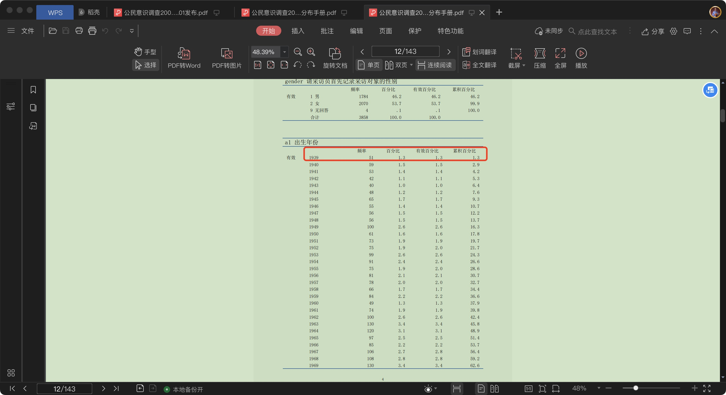

**CSS2006:**2006年的原数据中就没有70岁以上的人（以下是按照降序排列，也可见没有70岁以上的人）

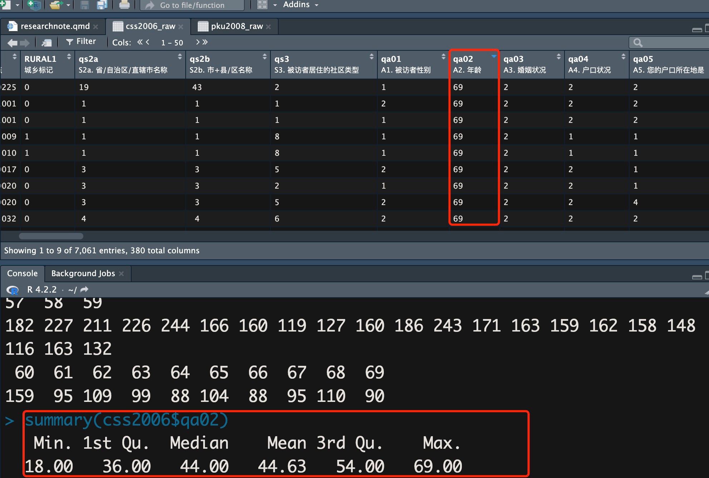

**CSS2017:**2017年最早为1947年出生（到2017年访问年份恰好为70岁），仅有4人。

1. **党员问题：已更改编码**

PKU2008/2009：2008年和2009年的数据可以看“编码手册与频数分布”。由于都是分开问的，所以我将c15 _a只问的党员的编码为1，即使加上c15_c(民主党)，也多不了几个人。

**2009年NA很多的原因是我将97编码为na（97表示以上都没有参加，问卷的意思应该是群众，我看编码里面属于缺失值，我已经编码为群众）。**

1. **教育问题：**

CGSS2010:

受教育程度我的编码规则如下：

0 = 未受教育/小学以下

1 = 小学

2 = 初中

3 = 高中

4 = 大学及以上

按照这样的编码规则，我将2010年的以下回答重新编码了下：

“1 = 0; 2:3 = 1; 4 = 2; 5:8 = 3; 9:13 = 4; 14 = NA”，如果有误差的话，我猜测可能在9:13这里把大学专科学历变成3？

